彭水林发〔2023〕85号

彭水苗族土家族自治县林业局
关于进一步加强林木采伐管理 深化林木采伐“放管服”改革工作的通知

各乡镇（街道）林业站，县国有林场：
加强林木采伐管理，是实施国土绿化提升行动中提高森林质量，控制森林资源过量消耗、保障森林资源持续增长的重要措施。为强化森林资源的保护管理，提升林木采伐管理水平，现就进一步加强林木采伐管理，深化林木采伐“放管服”工作通知如下：
一、提高政治站位，高度重视林木采伐管理工作
各乡镇（街道）要高度重视林木采伐管理工作，充分认识加强林木采伐管理对保护和经营好森林资源的重要意义，把林木采伐管理作为森林资源管理的基础工作常抓不懈，促进我县森林质量不断提升。
二、强化服务意识，严格落实凭证采伐和限额管理制度
（一）强化采伐政策学习宣传。要加强林木采伐管理相关政策、规定的学习宣传，尤其是全面停止天然林商业性采伐等约束政策宣传。自然保护区的林木，禁止采伐。但是，因防治林业有害生物、森林防火、维护主要保护对象生存环境、遭受自然灾害等特殊情况必须采伐的和实验区的竹林除外。采伐林地上的林木应当申请采伐许可证，并按照采伐许可证的规定进行采伐；采伐自然保护区以外的竹林，不需要申请采伐许可证，但应当符合林木采伐技术规程。防止部分林农对采伐政策产生误解，防止少数不法木材商贩借，灾害木清理、工程占地等之名乱砍滥伐林木，严厉打击破坏森林资源违法行为，营造保护森林资源的良好社会氛围。
（二）从严控制采伐采挖移植。严禁采伐移植古树名木、天然大树搞绿化，禁止采挖以下区域或类型的林木:古树名木;国家一级重点保护野生树木;名胜古迹和革命纪念地的林木;一级国家级公益林;省级以上林草主管部门设立的林木种质资源保存库和良种基地内的林木;坡度35度以上林地上的林木，法律法规和国务院林草主管部门规定禁止采挖的其他情形。结合全国古树名木相关规定和我市2020年森林蓄积量监测结果中的乔木平均胸径，暂确定我市允许采挖移植林木的年龄为100年以内、胸径为40cm以内。
（三）加强松材线虫病除治采伐监管。全县严禁擅自采伐松科类林木（包括马尾松、华山松、油松等），禁止松类林木利用性采伐。因清理火灾、风灾、滑坡、工程占地等需要采伐松木的，依法办理采伐许可证，并一律按照疫木处置标准管理，在自然保护区内进行疫木采伐还要符合自然保护区管理的有关规定。
（四）严格古树名木采伐管理。禁止破坏古树名木和珍贵树木及其生存的自然环境，古树名木因自然死亡或其所处位置危及交通安全、人身财产安全等必须采伐的，古树名木的权利人向县林业主管部门提出申请，县林业主管部门进行实地核实，并提出采伐或其他恢复措施等明确意见；对必须采伐的，由县林业主管部门按程序依法审批。
（五）优化林木采伐审批程序。为深化林木采伐“放管服”改革，本着简便、快捷、公平的原则，简化申报材料和审核层级，推行林木采伐APP，行政审批窗口、全国林木采伐管理系统网络在线平台等多种渠道办理林木采伐；对林农个人申请采伐人工商品林蓄积不超过15立方米的，实行告知承诺方式的审批，各乡镇可明确办证人员直接审核发证；凡符合规定的采伐申请实行即申即办，提高办理效率，严禁乱收费或搭车收费现象。
三、加强安全监管，切实履行林木采伐安全监管职责
各乡镇（街道）要切实履行辖区林木采伐安全监管职责，做好林木采伐以及林内非道路转运林木的安全监管工作。在发放采伐证时，要在采伐证备注栏中明确告知采伐者应自行防范和管控采伐安全风险，并按照自我管理、自我约束的原则，由其自我负责保障采伐安全；要组织开展林木采伐安全生产工作检查；积极探索采伐者签订采伐安全承诺书等监管模式。

附件：国家林业和草原局办公室关于印发深化林木采伐“放管服”改革十项便民举措的通知

彭水苗族土家族自治县林业局
2023年9月15日

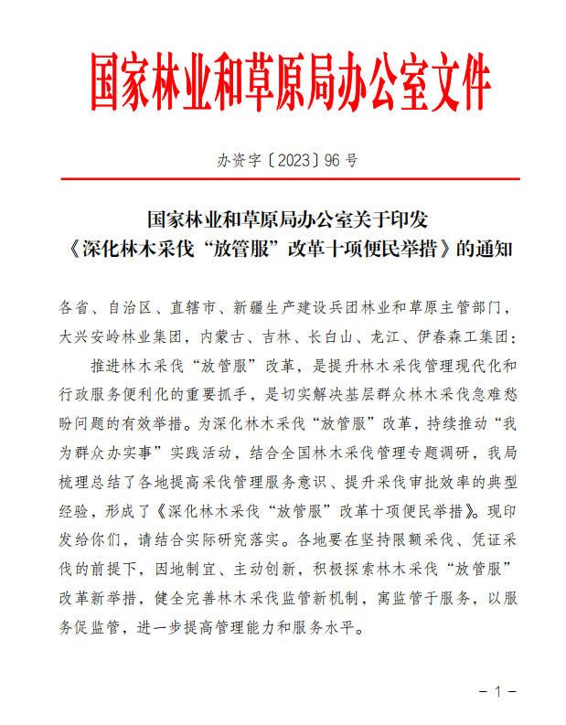

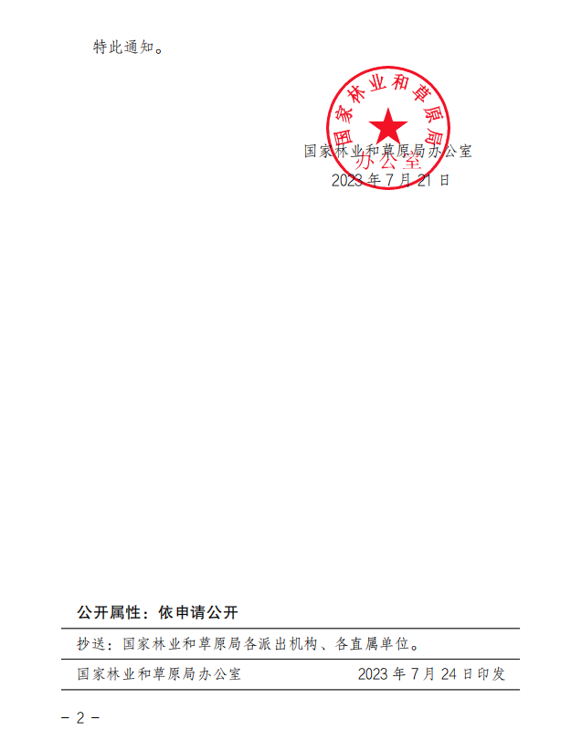
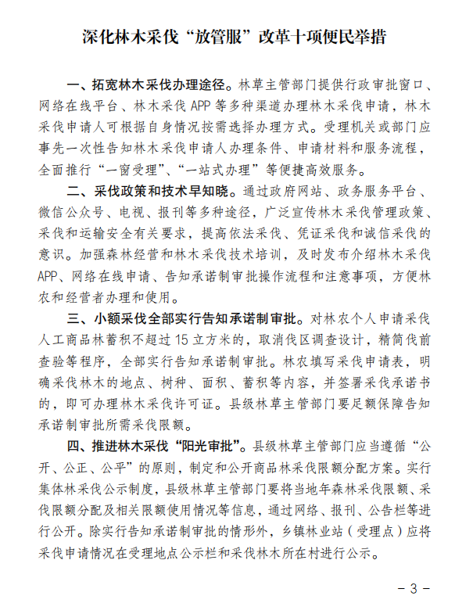

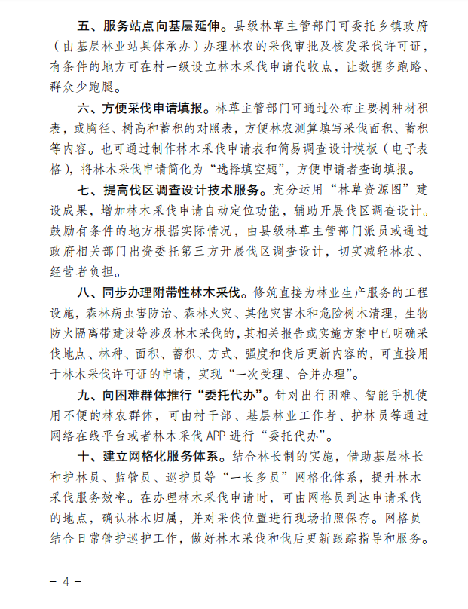

彭水自治县林业局办公室 2023年9月15日印发

